LAPORAN PRAKTIKUM INTERNET OF THINGS (IoT)

Fakultas Vokasi, Universitas Brawijaya

**Praktik Membuat Rangkaian Lampu Lalu Lintas (Traffic Light)**

*Fayola Carani Malya  
Fakultas Vokasi, Universitas Brawijaya  
Email: fayolacarani@gmail.com*

**Abstract**

Eksperimen ini bertujuan untuk mengembangkan sistem lampu lalu lintas berbasis IoT. Sistem ini terdiri dari tiga LED (merah, kuning, dan hijau) yang menyala secara bergantian sesuai dengan program pada mikrokontroler. Eksperimen berhasil mengimplementasikan rangkaian lampu lalu lintas yang berfungsi dengan baik, di mana setiap LED menyala sesuai dengan waktu yang telah ditentukan untuk mensimulasikan perilaku lampu lalu lintas di dunia nyata. Hasil yang diperoleh menunjukkan bahwa sistem berbasis mikrokontroler dapat mengontrol lampu lalu lintas secara efektif dan berpotensi untuk dikembangkan lebih lanjut dalam aplikasi kota pintar

Keywords —Internet of Things, Lalu Lalu Lintas, LED, Automasi

**1. Introduction** (Pendahuluan)

**1.1 Latar belakang**

Lampu lalu lintas merupakan komponen penting dalam sistem transportasi yang berfungsi untuk mengatur arus kendaraan dan pejalan kaki guna meningkatkan keselamatan serta mengurangi kemacetan di jalan raya. Sistem ini bekerja berdasarkan pergantian warna lampu merah, kuning, dan hijau yang memberikan sinyal kepada pengguna jalan. Dengan berkembangnya teknologi, sistem lampu lalu lintas kini dapat diotomatisasi menggunakan mikrokontroler dan komponen elektronik sederhana, sehingga dapat mensimulasikan cara kerja lampu lalu lintas dengan lebih efisien.

Internet of Things (IoT) telah membuka peluang baru dalam otomatisasi berbagai sistem, termasuk pengelolaan lalu lintas. Dengan mengintegrasikan IoT dalam sistem lampu lalu lintas, perangkat dapat dikendalikan secara otomatis dan lebih fleksibel dalam pengoperasiannya. Dalam eksperimen ini, dilakukan perancangan dan implementasi sistem lampu lalu lintas sederhana menggunakan tiga LED (merah, kuning, dan hijau) yang dikendalikan oleh mikrokontroler. LED ini akan menyala secara bergantian sesuai dengan aturan lalu lintas yang telah diprogram sebelumnya.

Eksperimen ini bertujuan untuk memahami konsep dasar pengendalian sistem lampu lalu lintas, mempelajari cara kerja mikrokontroler dalam mengontrol perangkat elektronik, serta mengeksplorasi potensi pengembangan lebih lanjut dalam sistem transportasi berbasis IoT. Dengan adanya eksperimen ini, diharapkan dapat memberikan pemahaman lebih dalam mengenai penerapan teknologi dalam pengelolaan lalu lintas yang lebih efisien dan modern.

**1.2 Tujuan eksperimen**

Penelitian ini bertujuan :   
1. Mengembangkan sistem lampu lalu lintas berbasis mikrokontroler yang dapat menyala secara bergantian sesuai dengan aturan lalu lintas.

2. Mempelajari cara kerja dasar sistem lampu lalu lintas serta implementasinya dalam bidang teknologi IoT.

3. Mengimplementasikan pemrograman mikrokontroler untuk mengontrol LED sebagai simulasi lampu lalu lintas.

4. Menganalisis efektivitas sistem otomatisasi sederhana dalam mengontrol perangkat elektronik.

5. Menjadi dasar pengembangan lebih lanjut dalam penerapan teknologi IoT untuk sistem transportasi pintar (*smart transportation*).

**2. Methodology (Metodologi)**

**2.1 Tools & Materials (Alat dan Bahan)**

Alat dan Bahan yang digunakan :   
1. Mikrokontroler : ESP 32 Devkit VI  
2. LED : Merah, Kuning, Hijau  
3. Software : Wokwi, Visual Studio Code

**2.2 Implementation Steps (Langkah Implementasi)**

1. Melakukan simulasi di Wokwi untuk rangkaian lampu lalu lintas sebelum ke Visual Studio Code (code editor).

2. Menambahkan ESP32 dan 3 LED berwarna Merah, Kuning, Hijau dengan GPIO masing masing yaitu :

- LED Merah : GPIO 26

- LED Kuning : GPIO 25

- LED Hijau : GPIO 33

3. Menuliskan kode program di Wokwi

4. Setelah berhasil disimulasikan di Wokwi, kode program di unggah ke Visual Studio Code

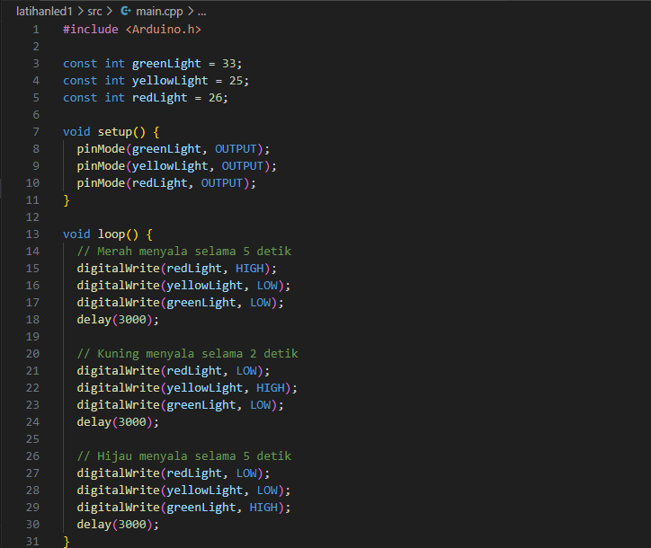

**3. Results and Discussion (Hasil dan Pembahasan)**

**3.1 Experimental Results (Hasil Eksperimen)**

Setelah kode program di unggah di Visual Studio Code, akan memunculkan hasil :   
- LED akan menyala secara bergantian dengan pola Merah – Kuning – Hijau dengan delay 3000 ms  
- Tidak terdapat error atau kesalahan ketika simulasi.  
**Screenshoot hasil simulasi pada Visual Studio Code :**

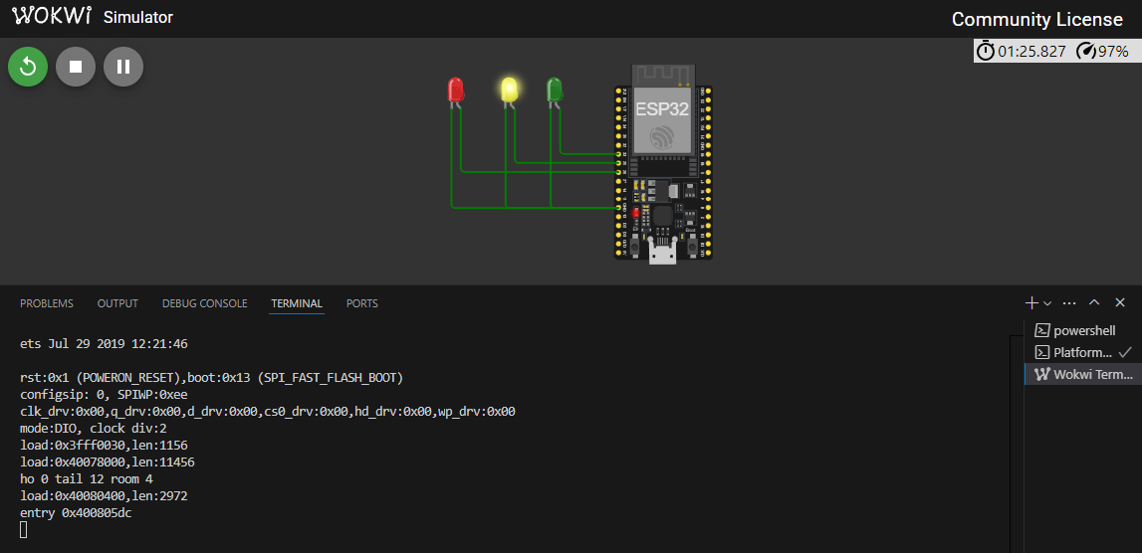

**Pembahasan :   
-** Simulasi berjalan sesuai dengan yang diharapkan  
- Waktu delay bisa disesuaikan dengan kebutuhan.

**4. Appendix (Lampiran, jika diperlukan)**

